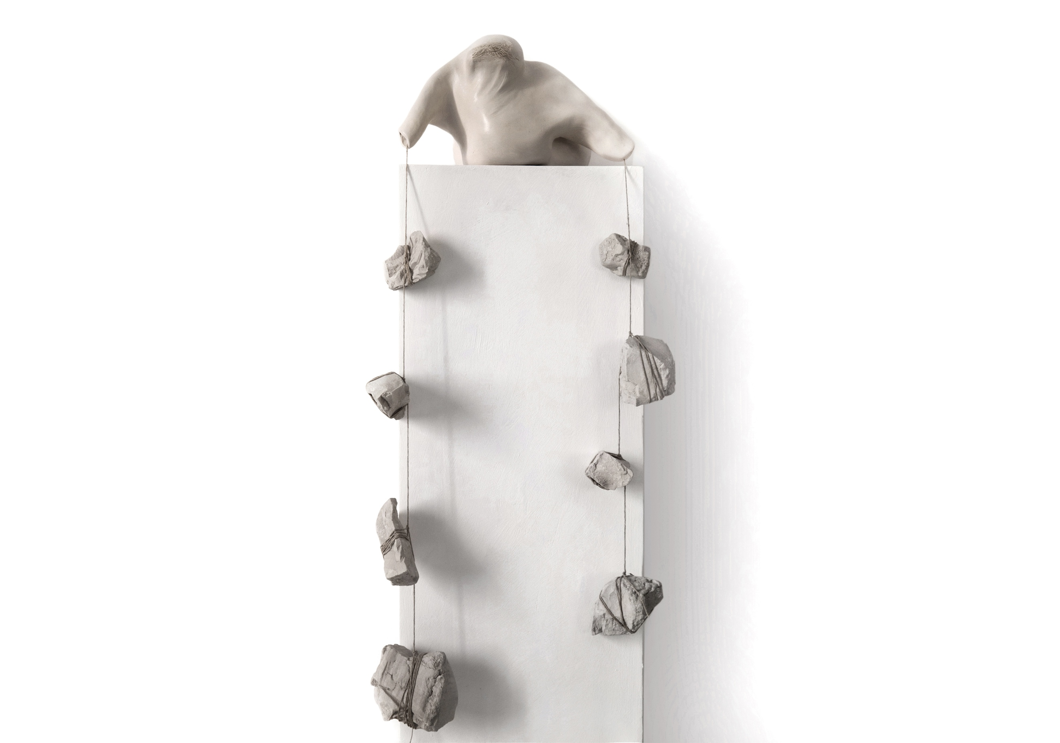

FRANGIBILE
EZIA MITOLO
a cura di Ilaria Caravaglio

Vernissage 1 aprile ore 18,00
1 – 23 aprile 2023

Orizzonti Arte Contemporanea
Piazzetta Cattedrale, Centro Storico, Ostuni

La Galleria Orizzonti Arte Contemporanea di Ostuni inizia la stagione espositiva presentando al pubblico un nuovo e inedito progetto. Nasce la project room, un ambiente interno alla galleria in cui ospitare differenti progettualità artistiche che andranno ad arricchire il già nutrito programma di mostre proposte dal 2006 ad oggi.
Ad aprire questa nuovo concept di spazio espositivo la galleria sceglie una personale di Ezia Mitolo, affermata artista pugliese capace di esprimersi trasversalmente in una modalità multidisciplinare mediante differenti tecniche e linguaggi.

Frangibile, è il titolo della mostra a cura di Ilaria Caravaglio, la prima di una serie di esposizioni che si susseguiranno con un calendario parallelo a quello dell’attività della sede storica della galleria -accanto alla Concattedrale della città bianca- rendendo finalmente concreto un intenso desiderio dell’art director Maria Gabriella Damiani.
L’artista propone una serie di opere che conducono il visitatore attraverso un percorso di riflessione e introspezione, un invito a soffermarsi sulle emozioni, dalla dimensione più intima a una lettura d’insieme, fino alla fragilità delle stesse. Disegno su carta e su stoffa, installazione, fotografia, scultura e video si alternano negli spazi della project room, a sottolineare una solida continuità nella ricerca di Ezia Mitolo, seppur espressa con differenti medium; un’esposizione che integra opere rappresentative dell’artista a opere più recenti, realizzate tra il 2021 ed il 2023, presentate al pubblico per la prima volta.

L’inaugurazione, alla presenza dell’artista e della curatrice, si terrà sabato 1 aprile alle ore 18.00 e la mostra sarà visitabile fino al 23 aprile 2023.
FRANGIBILE
EZIA MITOLO
a cura di Ilaria Caravaglio
Inaugurazione: sabato 1 aprile ore 18,00
La mostra sarà visitabile dal 1 al 23 aprile 2023

GALLERIA ORIZZONTI ARTE CONTEMPORANEA
Piazzetta Cattedrale (centro storico)
72017 Ostuni (Br)
Tel. 0831.335373 – Cell. 348.8032506
info@orizzontiarte.it
www.orizzontiarte.it
F: Orizzontiartecontemporanea

Communication Manager
Amalia Di Lanno
www.amaliadilanno.com
info@amaliadilanno.com

